Техническая документация

* 1. Структура разрабатываемого продукта

Деятельность одного из магазинов канцелярских товаров можно представить в качестве контекстной диаграммы (Рисунок 1), в которой отражено в качестве механизма – пользователь программы; входом является то, что у покупателя возникло желание посмотреть какой-либо товар; управленческим воздействием служат законы о защите прав потребителя и контроль учёта прихода канцтоваров; существует 2 выхода: товар куплен покупателем или покупатель отказался от покупки товара.

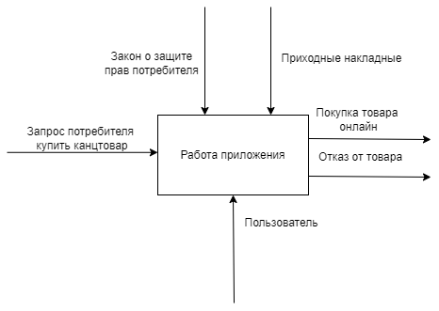

Рисунок 1 – Контекстная диаграмма

Диаграмма декомпозиций представлена на Рисунке 2, имеющая следующие функциональные блоки: посмотреть канцелярские товары, добавить данные в систему, хранить данные в базе.

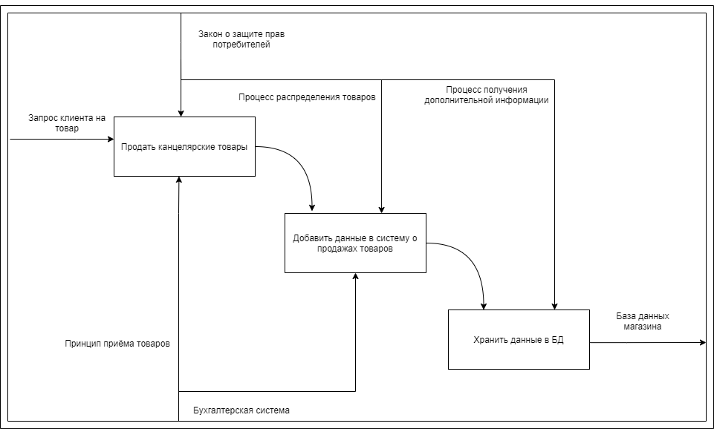

Рисунок 2 – Диаграмма декомпозиций

* 1. Требования к обрабатываемым хранимым данным

Данные о канцелярских товарах, о пользователе хранятся в базе данных. Взаимодействие компонентов системы и БД представлено на Рисунке 3.

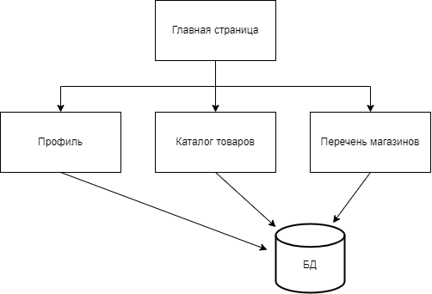

Рисунок 3 – Схема взаимодействия системы с базой данных

* 1. Руководство программиста

Установочная версия продукта на GitHub.

URL: